TALLER DEL GRADO OCTAVO
Indicador de desempeño: Comprendo la importancia de mi tiempo para la actividad física y el juego.

- Tema: Test de valoración del estado físico.

Nota 1: Las fotos del trabajo debe ser enviado al correo juliangov@campus.com.co con el nombre de la niña y grado.

Los test.
Los test de valoración se hacen con la intención de saber es estado físico de nuestro cuerpo en todas las capacidades físicas, un test me da a entender también si la actividad física que estoy realizando esta “surgiendo efecto en nuestro cuerpo”.
Actividad.
Test de flexibilidad.
Con ayuda de una persona y un metro, realiza las siguientes mediciones de test de flexibilidad, ten en cuenta las indicaciones de cada ejercicio para la toma de la medida.
Ejercicio | Medida en cm
Flexión profunda del cuerpo: la medida se toma desde la mitad de los pies hasta la punta de los dedos de la mano.
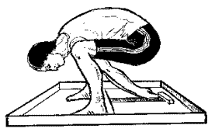
Arco, la medida se toma desde la cadera hasta el suelo.

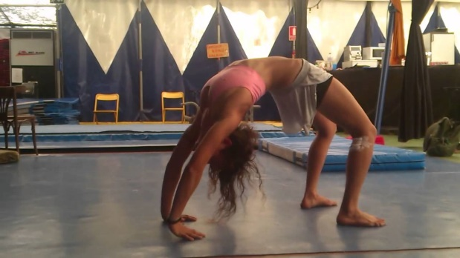
Spaga lateral. La medida se toma desde la cadera hasta el suelo, en caso de la cadera tocar el suelo la medida es 0.

Test de fuerza de brazos.
En el test de fuerza se tiene en cuenta la cantidad de repeticiones (cantidad de veces que puedo realizar el ejericio) que se realizan con el elemento y el tiempo de duración, para la prueba se recomienda trabajar con un kilo, puedes usar una botella de un litro llena de agua que equivale a un kilo o puedes usar un kilo de arroz.
Ejercicio | Cantidad de repeticiones | Tiempo de trabajo.
Flexión de bíceps.  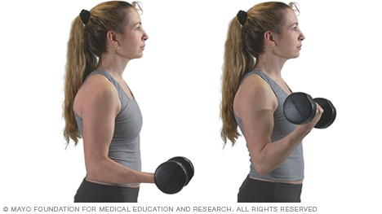 | Brazo derecho:  Brazo izquierdo:
Flexión de tríceps. Sentada en una silla, con el peso agarrado con las 2 manos, flexionamos el codo y lo devolvemos a la posición inicial, y repetimos.
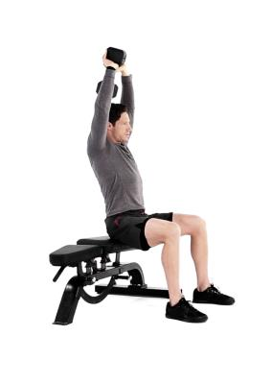

Test de fuerza abdominal.
Completa el siguiente cuadro con la cantidad de repeticiones abdominales que puedas realizar en el tiempo determinado en la parte superior (nota entre cada sección tomate un tiempo de descanso de máximo 5 minutos)
Ejercicio | 1 minuto. | 2 minutos. | 3 minutos
Abdominales convencionales
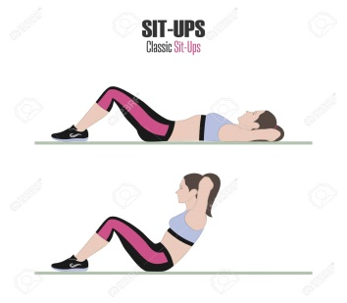

Abdominales elevando las piernas
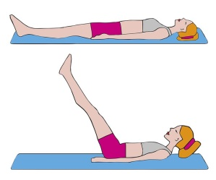

Test de resistencia abdominal.
Completa el siguiente cuadro con el tiempo que dures realizando el ejercicio de resistencia abdominal, ten en cuenta los intentos en la parte superior. (nota entre cada sección tomate un tiempo de descanso de máximo 5 minutos)
Ejercicio | Primer intento | Segundo intento | Tercer intento
Plancha abdominal
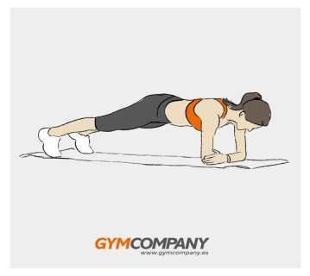
Levantamiento de piernas alternadas.
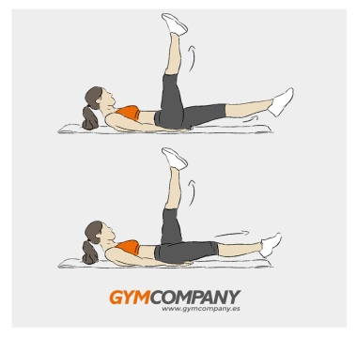

Test de saltabilidad.
Los datos de esté test deben registrarse en orden y en el cuaderno, ten en cuenta ser muy honesta y seguirlo al pie de la letra. Cada ejercicio tiene una duración de un minuto donde debes contar la cantidad de saltos realizados y un descanso de un minuto, en el descanso debes anotar la cantidad de saltos realizados y pasado el minuto de descanso se realizara el otro ejercicio.

Ejercicio | Repeticiones en un minuto
Salto de payaso un minuto
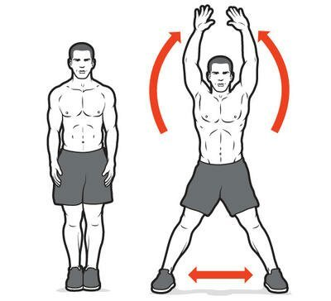
Salto tocando tobillos o el suelo un minuto.
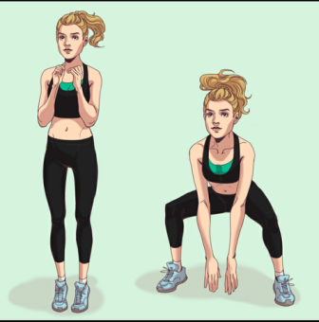
Salto elevando las rodillas
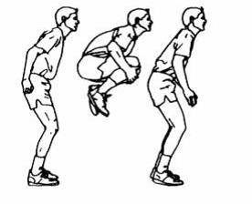
Tijera de piernas
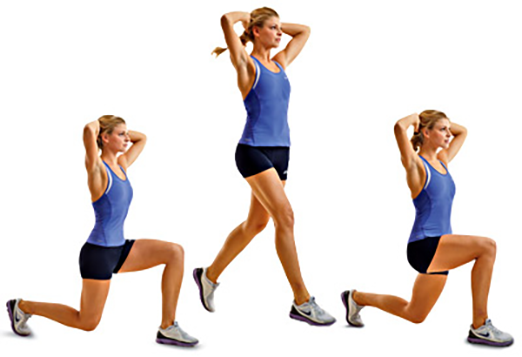

Salto de rana.
